**新手需知《传奇召唤师》杂货店物品购买指南**

全新年度放置RPG手游《传奇召唤师》现已正式开放测试。在《传奇召唤师》中，有一个很有意思的地方，杂货店。如何花最小的成本，获得最大的收益？这就考验大家的采购能力了。这次小编给大家介绍下杂货店内各种道具，其中哪些是新手必须购买的。

此攻略仅针对小氪玩家，土豪可以无视！

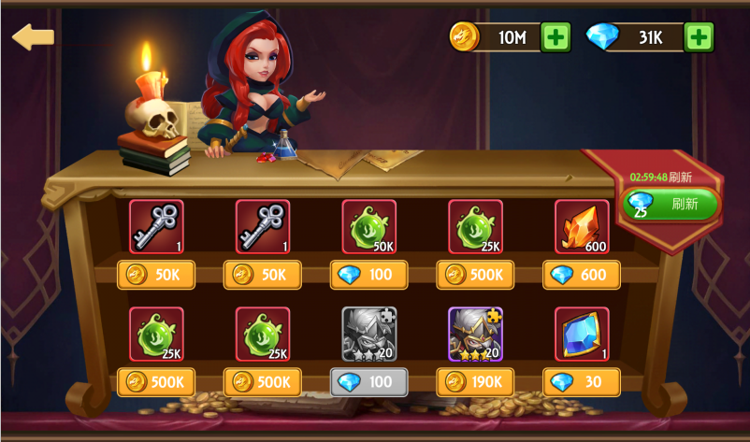

一、必买项

首先介绍下必买项，在钻石有限的情况下，这些物品性价比最高。

1. 黄金之钥。黄金之钥是高级召唤必备道具，杂货店售价150钻，而用钻直接召唤则需250钻，优惠幅度达40%。
2. 许愿水晶。许愿水晶是许愿池许愿必备道具，杂货店售价30钻，许愿池中用钻石直接购买需50钻，优惠幅度达40%。
3. 斗技场门票。斗技场门票是斗技场必备道具，三种模式斗技场都需要，需求量大，杂货店售价15钻，在斗技场中直接购买需20钻，优惠幅度达25%。如遇10张斗技场门票打包出售只要120钻，优惠更大。

以上三种道具，建议杂货店看到直接购买，但日常尽量少用，等开启相应活动再使用，能获得最大收益。

二、可买项

其次介绍建议购买项，在钻石相对充裕或者物品需求较大时，可以购买。

1. 灵魂碎片。灵魂碎片是英雄升级必备资源，游戏全程紧缺，当杂货店有直接出售时，可以购买。建议选购售价200钻的150K灵魂碎片，相对于金币购买，更划算。
2. 英雄碎片。在杂货店可直接购买3星和4星英雄碎片，当遇到自己比较紧缺英雄时，建议直接，特别是玩单阵营模式时，该阵营英雄碎片遇到一个购买一个。
3. 奇异精华。奇异精华作为升级徽章的必备道具，消耗量较大，产出较少。杂货店遇到打包出售时可以考虑，性价比较高。
4. 其他

除以上6种道具，杂货店还有出售其他物品，比如启示之石、装备、白银之钥、任务手册等。小编一般不建议购买这些，除非比较急缺之时。另外非常重要的一点，不建议用金币在杂货店购买道具，金币也是游戏内非常紧缺的资源，通过钻石赚取金币，再用金币购买道具，这是非常浪费资源现象。